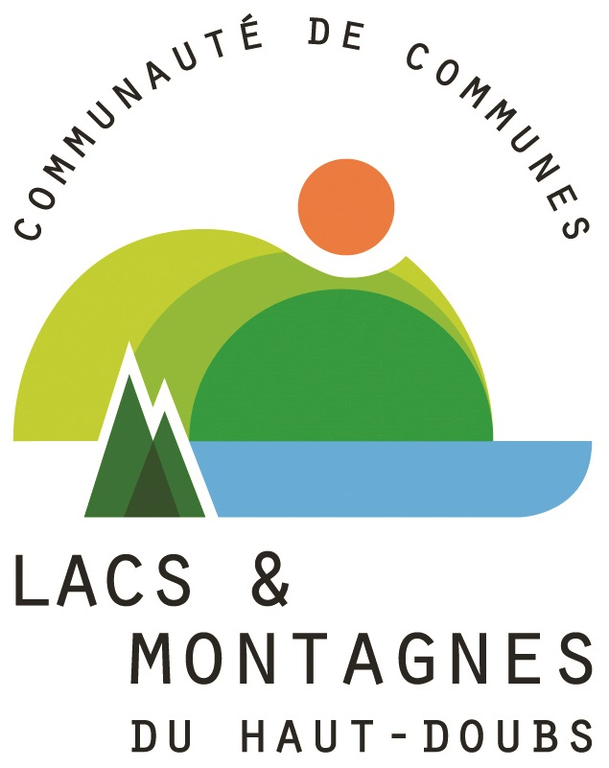
Projet Educatif Local
Des Lacs et Montagnes du Haut-Doubs
AUTORISATION PARENTALE
(à remplir pour toute inscription à un stage)

Intitulé stage : …………………………………………………………………………………………………………….
Date et lieu : …………………………………………………………………………………………………………………
Je soussigné :…………………………………………………………………………………………………………………
Résidant dans le village :………………………………………………………………………………………………..
Autorise mon fils ou ma fille …………………………................................…………………………………
à participer aux activités du P.E.L. de la C.C des Lacs et Montagnes du Haut-Doubs.
J’autorise en outre les responsables de l’activité à prendre toute mesure concernant la santé de mon enfant en cas d’accident.
Téléphone portable : …………………….……………… Téléphone travail : ……….……………………..
J’autorise mon enfant à rentrer seul : OUI NON (si non, je m’engage à venir le chercher à l’heure)

Si votre enfant souffre d’allergie alimentaire, merci de le préciser.

 | 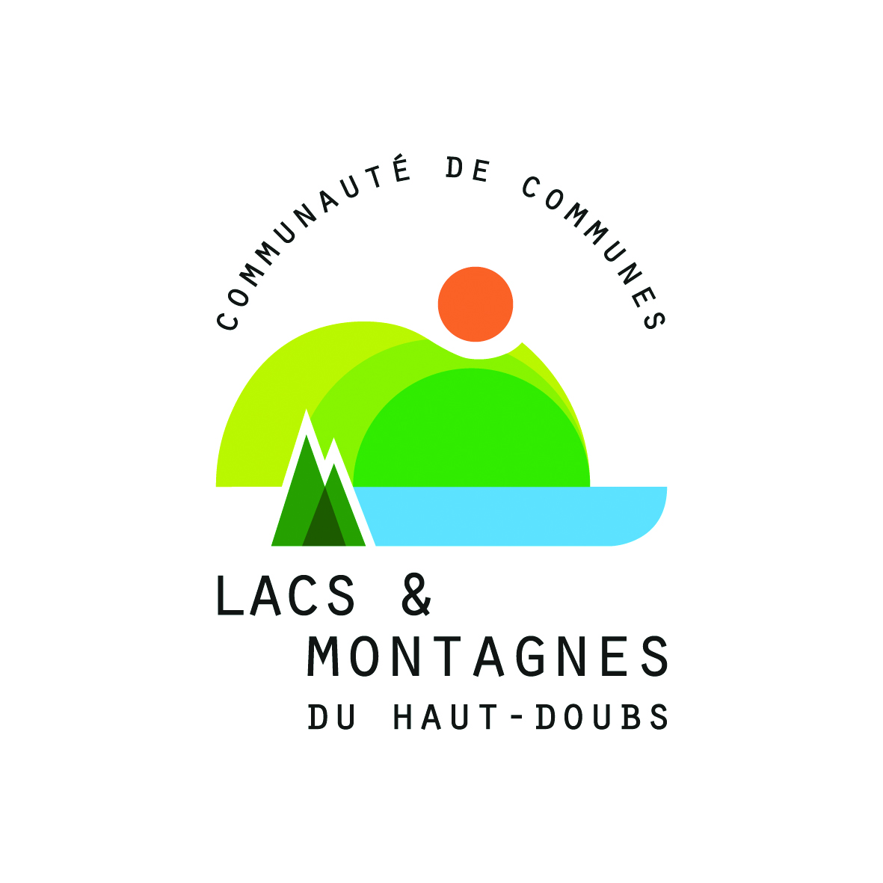 | Projet Educatif Local  Des Lacs et Montagnes du Haut-Doubs

AUTORISATION PARENTALE - DROIT A L’IMAGE

Je soussigné(e), Madame, Monsieur . . . . . . . . . . . . . . . . . . . . . . . . . . . . . . . . . . . . . . . . . . . . . . . . .
en qualité de père, mère, tuteur légal, de . . . . . . . . . . . . . . . . . . . . . . . . . . . . . . . . . . . . . . . . . . . .
- autorise
- n’autorise pas
l'intervenant de l'activité PEL de la Communauté de Communes des Lacs et Montagnes du Haut-Doubs à prendre des photos de mon ou mes enfant(s).
Ces photos pourront être publiées pour des expositions photos à la CC ou les Mairies, sur les sites de la CCLMHD et/ou des intervenants, et articles de journaux.

Fait à . . . . . . . . . . . . . . . . . . . . . . . . . . . . . . , le . . . . . . . . . . . . . . . . . . . . . . . . . . . . .

Signature,

